МИНИСТЕРСТВО ОБРАЗОВАНИЯ И НАУКИ РОССИЙСКОЙ ФЕДЕРАЦИИ

ГОСУДАРСТВЕННОЕ ОБРАЗОВАТЕЛЬНОЕ УЧРЕЖДЕНИЕ

ВЫСШЕГО ПРОФЕССИОНАЛЬНОГО ОБРАЗОВАНИЯ

«ТЮМЕНСКИЙ ГОСУДАРСТВЕННЫЙ УНИВЕРСИТЕТ»

ЭКОЛОГО-ГЕОГРАФИЧЕСКИЙ ФАКУЛЬТЕТ

КАФЕДРА ГЕОЭКОЛОГИИ

Допустить к защите в ГАК

И. О. Зав. каф. геоэкологии, к.г.н.,доцент

________ С.И. Ларин

«__» ______ 2011 г.

Определение загрязнения водных объектов в окрестностях г. Ноябрьска

(Выпускная квалификационная работа)

Научный руководитель:

__________

Автор работы:

__________.

Тюмень 2011

Содержание

Содержание

Введение

Глава I. Физико-географическая характеристика района

1.1 Геологическое строение и рельеф

1.2 Климат

Глава II. Оценка состояния водных объектов

2.1 Характеристика водных объектов

2.2 Общая характеристика состояния поверхностных вод и донных отложений

Глава III. Техногенное загрязнение природных вод

3.1 Характеристика основных загрязняющих веществ

3.2 Оценка степени загрязнения поверхностных вод и их пригодности для различных видов водопользования

Заключение

Литература

Приложение

Введение

Несовершенная хозяйственная деятельность приводит зачастую к истощению, загрязнению поверхностных вод, что делает эту воду частично или полностью непригодной для использования и может привести к серьезным экономическим и экологическим последствиям.

Без воды человек не может прожить более трех суток, но, даже понимая всю важность роли воды в его жизни, он все равно продолжает жестко эксплуатировать водные объекты, безвозвратно изменяя их естественный режим сбросами и отходами.

Цель работы: определить степень загрязнения озер

Задачи: Описание физико-географической характеристики района;

оценить состояние водных объектов;

дать характеристику водных объектов;

оценить степень загрязнения поверхностных вод и их пригодность для различных видов водопользования.

Для написания выпускной квалификационной работы использовались учебные пособия и данные с предприятия.

Дипломная работа содержит 49 страниц печатного текста, 7 таблиц, 5 рисунков.

Глава I. Физико-географическая характеристика района

1.1 Географическое положение, рельеф и геология

Сибирские увалы образуют водораздел правых притоков широтного отрезка Оби и бассейнов рек Надым, Пякупур и др. На этой территории преимущественно в 70-80-е гг. были пробурены сотни скважин, достигших добаженовских слоев (георгиевской, васюганской, тюменской и других свит местной стратиграфической шкалы), а также проведено сейсмопрофилирование с большой плотностью наблюдений. Полученные в результате этих работ материалы, а также производственные обобщения и публикации специалистов ЗапСибНИГНИ, СНИИГГиМСа, ИГГ и ИГНГ СО РАН и других организаций послужили фактологической основой анализа тектоники мезозойского комплекса указанного региона.

По результатам литолого-стратиграфических корреляций данных бурения и каротажа скважин, а также анализа региональных профилей ОГТ юрский комплекс Сибирских увалов представлен мощной (750-1000 м) терригенной толщей. В разрезе толщи (снизу вверх) намечается вертикальный ряд формаций (рис.1.1.1):

1. Терригенная (песчаник-аргиллитовая) с уверенно коррелируемыми по площади подформациями (литофациями) существенно аргиллитового и песчаникового состава, а также песчаник-аргиллитовым (аргиллитов более 50 %) горизонтом в основании. Мощность формации по профилю от 280 до 450 м; она включает отложения новогодней, тогурской и других свит раннеюрского возраста.

2. Угленосная песчаник-аргиллитовая, в составе которой преобладают фациально изменчивые субконтинентальные (лагунно-озерные) толщи сметанного песчаник-аргиллитового состава (рис.1.1.1), содержащие пласты и линзы углей. Мощность формации от 250 до 450м; она включает преимущественно отложения тюменской свиты (средняя юра).

3.Существенно песчаник-аргиллитовая, преимущественно прибрежно-морских фаций. Мощность ее 65-100 м; аномальная (сдвоенная) мощность формации (около 150 м) установлена в верховьях р. Тромъеган (Ново-Перевальная площадь). Формация включает отложения васюганской свиты (поздний бат-оксфорд).

4. Углеродисто-кремнистых (битуминозных) аргиллитов и глин мощностью 20-50 м. В основании формации (свиты) намечается седиментационный контраст, который интерпретируется как размыв; на эту поверхность выходят различные горизонты подстилающих отложений. Условно этот размыв называется «предбаженовским», хотя на значительных площадях стратиграфически ниже «баженитов» установлены глинисто-аргиллитовые отложения георгиевской свиты. Но эти отложения маломощны (до 10-15 м), по составу существенно аргиллитовые и отличаются от «баженитов» лишь отсутствием битуминозности.

Юрские отложения повсеместно перекрыты аргиллит-песчаниковой «клиноформной» формацией неокома.

По профилю намечается определенная зональность в распределении и соотношениях литофаций (рис.1.1.1). Она проявляется на западе р. Вынгапур (около 76° в.д.) в виде относительно устойчиво чередующихся литофаций в разрезе, а восточнее - зоны выклиниваний и фациальных замещений. Эта «зона выклиниваний» отражается проявлением здесь конседиментационных деформаций поверхности седиментации.

Баженовский горизонт (свита) Западной Сибири охватывает стратиграфический объем волжского яруса - нижней части берриаса. Обычно он представлен тонкослоистыми, часто микрослоистыми, иногда тонкокомковатыми и пятнистыми углеродсодержащими (битуминозными) глинисто-кремнистыми, кремнисто-известковистыми и известково-глинисгыми отложениями с устойчивыми характеристиками вещественного состава и мощности. Свита обладает минимальной изменчивостью состава отложений на площади распространения по сравнению с таковой других горизонтов юрского разреза. Ее мощность колеблется в пределах 20-50 м, практически не выклиниваясь, а вариации вещественного состава определяются ограниченным набором тонкозернистых кремнисто-карбонатно-глинистых компонентов. На отдельных участках наблюдаются также прослои аргиллитов с пониженной битуминозностью, а роль ловушек и коллекторов играют внутрислоевые зоны разлистования (разновидность какиритизации).

В районе Сибирских увалов состав баженовской свиты близок общему для Западной Сибири, но на локальных участках в верховьях рек Пим (Южно-Ватлорская площадь) и Тромъеган (Восточно-Перевальная и Конитлорская площади) на западе, а также в верховьях р. Аган (Тагринская площадь) - на востоке Сибирских увалов она имеет аномальный алеврито-песчаниковый характер, сходный с отложениями неокома. По результатам литолого-стратиграфических корреляций здесь выявлена и определенная закономерность региональных вариаций мощности баженовской свиты (рис.1.1.2): для бассейна верховий рек Надым и Казым вырисовывается неупорядоченная система относительно изометричных контуров изопахит с преобладающими значениями 20-30 м; чуть южнее (верховья рек Пим и Тромъеган) площади с устойчивыми мощностями около 30 м увеличиваются. Восточнее меридиана 75° в.д. (бассейн р. Пякупур) в распределении мощностей баженовской свиты намечается субмеридиональная зональность. Достаточно контрастно она проявлена от 77° в.д., где протяженные "прогибы" с мощностью более 40 м разделены зонами сокращенных мощностей (до 15-20 м). В единичных скважинах бассейна р.Тромъеган (рис.1.1.2) углеродисто-кремнистые аргиллиты в разрезе отсутствуют.

При формировании горизонта в волжско-берриаское время преобладали условия обширной, медленно погружающейся равнины с глубиной около 200-500 м ниже уровня моря. По-видимому, региональная трансгрессия имела место на фоне относительного тектонического покоя и выравнивания рельефа как в области прогибания, так и в ее обрамлении. Поэтому прогибание не компенсировалось осадконакоплением.

Анализ пространственной конфигурации баженовской свиты и ее соотношений с другими членами юрско-мелового разреза представляет интерес в связи с изучением региональной тектоники мезозойского комплекса. Этот анализ проводится с учетом морфотектоники ограничивающих поверхностей, а также характера и возраста постседиментационных деформаций.

Рассмотрим морфотектонику структурной поверхности Б. Баженовская свита обычно рассматривается в качестве сейсмического репера, характерные свойства которого определяются узким диапазоном изменения ее мощности (10-30 м), низкими значениями плотности пород (1,93-2,78 г/см3) по сравнению с таковыми обрамления и скоростями распространения упругих волн около 3,0-3,3 км/с. В кровле свиты акустическая граница имеет отрицательный знак коэффициента отражения, а в подошве - положительный. Поскольку разность времен прихода элементарных волн от этих границ мала, то они обычно регистрируются как единое интерференционное колебание. Эта волна часто связывается с подошвой баженовской свиты, что типично для более южных районов Западной Сибири. Но результаты сейсмического моделирования в Широтном Приобье показывают, что отраженная волна формируется в более широком стратиграфическом интервале, нежели возраст баженовской свиты; этот интервал отложений включает верхние части васюганской свиты (30-40 м), георгиевские и баженовские слои, а также нижние горизонты (50-70 м) куломзинской свиты раннемелового возраста. Для территории Сибирских увалов устойчивые отражения тяготеют к кровле баженовской свиты или горизонту в целом при мощности менее 30 м. Эта структурная поверхность обычно обозначается индексом Б и уверенно выделяется по данным ОГТ и каротажа.

Морфотектоническая карта структурной поверхности Б (рис.1.1.3) построена на основе приемов амплитудно-градиентного анализа гипсометрической карты ее рельефа с учетом поведения плоскостей нормированных уровней региональных морфотипов. На качественном уровне в регионе выделяются два главных морфотипа: ареальный западный, или Верхненадымский, и поясовый восточный, или Таркосалинский. Для первого из них характерна в целом выровненная поверхность с локализованными и слабо упорядоченными аномалиями рельефа. Локальные морфоструктуры образуют три основные группы:

1) изометричные малоамплитудные (до 100-130 м) поднятия и их ограниченные скопления на площади до 20-30 км;

2) изометричные или слабоудлиненные мульды глубиной до 40-60 м;

3) уступообразные перегибы поверхности. Анализ нормированных поверхностей ареала позволяет наметить региональные линии перегибов, которым соответствуют неявно выраженные системы разнотипных малоамплитудных градиентных зон рельефа. Вполне возможно, что эти линии намечают границы блоковых неоднородностей строения фундамента юрского комплекса (рис.1.1.3).

Таркосалинский морфотектонический тип структурной поверхности Б (часть более обширного Уренгойско-Колтогорского пояса) представляет собой эшелонированную систему контрастно выраженных морфоструктур, ориентированных в меридиональном направлении в виде сближенных крупных валообразных поднятий и узких прогибов, разделенных склоновыми зонами с большими амплитудами перепада отметок (до 500-600 м) и очень высокими для региона градиентами (отношение перепада отметок к ширине склона). Отношение длины валов и прогибов к их ширине редко превышает 3:1, поскольку обычно они прерываются субширотными или диагональными системами "трансформных" трогов и перегибов структурной поверхности.

Валообразные поднятия (таблица 1.1.1) имеют крутые склоны, в той или иной степени асимметричный профиль и часто ступенчатое строение. Амплитудно-градиентные характеристики большинства склоновых структур Таркосалинской системы аномально высоки для платформенных обстановок, поэтому логично сделать предположение об их деформационной природе.

«Предбаженовский» размыв, по-видимому, связан с малоамплитудным подводным размывом выравненной поверхности васюганских отложений. О малой амплитуде расчленения рельефа поверхности размыва свидетельствует глинистый состав перекрывающих георгиевских и баженовских осадков, а морфологию поверхности размыва отражает схематическая карта изопахит георгиевской свиты для значительной части Сибирских увалов (рис.1.1.4). На северо-западе преобладают неупорядоченные относительно изометричные «окна размыва» в поле развития маломощных (до 10 м) глинисто-аргиллитовых отложений. Южнее площадь размыва увеличивается, образуя на северном склоне Сургутского свода обширное поднятие, осложненное широтным «заливом» с мощностью георгиевских отложений до 10-13 м (рис.1.1.2). Восточнее меридиана 76° в.д. конфигурация и размеры окон размыва и зон прогибания существенно отличаются: в распределении изолиний преобладают субмеридиональные направления, а мощность в осевых зонах более контрастных, чем на западе, прогибов превышает 10-15 м. В окнах размыва на поверхности «выступов» установлены различные горизонты васюганской свиты: на востоке это песчаные пласты верхней части свиты, а на крайнем западе изучаемой площади - разноуровенные отложения нижневасюганской подсвиты. Поскольку глубина размыва увеличивается в западном направлении, в этом же направлении снижается песчанистость отложений васюганской свиты в выступах.

Линия раздела западных и восточных областей размыва совпадает с границей основных морфотектонических типов поверхности Б - Верхненадымского ареала и Таркосалинской системы.

Таким образом, можно сделать вывод, что Баженовский горизонт в районе Сибирских увалов - это реперный структурный элемент мезозойского терригенного комплекса, пограничный слой между различными в формационном отношении этажами осадочного чехла Западно-Сибирской плиты. Углеродисто-кремнистые аргиллиты этого слоя обладают характерными и устойчивыми на площади свойствами состава с ограниченными вариациями мощности. Баженовский горизонт ограничен в разрезе фиксированными седиментационными контрастами, в том числе «предбаженовским» размывом.

В мезозойском (юрско-меловом) комплексе намечен вертикальный ряд формаций, где углеродсодержащие аргиллиты занимают определенную позицию - они заканчивают трансгрессивный цикл от нижне-среднеюрских озерно-аллювиалъных, дельтовых и лагунных отложений через келловей-оксфордские субконтинентальные и прибрежно-морские к волжским отложениям спокойного мелководного моря. Добаженовские отложения входят в общую группу серо-цветных полимиктовых, в том числе угленосных, формаций приморских равнин и мелководного моря. Послебаженовская «клиноформная» формация неокома фиксирует начало регрессивного цикла осадконакопления.

Латеральные неоднородности формационного ряда выражены на западе Сибирских увалов в виде устойчивой последовательности литофаций в разрезе (Верхненадымское плато), а на востоке - как область неустойчивых характеристик формационного ряда (Таркосалинская зона). Понимая процесс осадконакопления как функцию массопереноса обломочного материала по поверхности (экзогенная геодинамика), можно утверждать, что в юрское время Таркосалинская зона была более активной структурой, чем Верхненадымское плато, что и отразилось в структуре баженовского горизонта - схема изопахит фиксирует заметные колебания мощности отложений в Таркосалинской зоне по сравнению с таковыми более западных районов. Вместе с тем деформация этого горизонта указывает, что тектоническая активность здесь продолжалась и позднее. Следовательно, наблюдаемая неоднородность строения юрского комплекса Таркосалинской зоны определяется седиментационной и постседиментационной составляющими. В существенно меньшей степени конседиментационные деформации проявлены в верховьях р. Надым.

Серия широтных профилей (рис.1.1.5), составленных по буровым скважинам с учетом региональных профилей ОГТ, убедительно иллюстрирует морфоструктурную неоднородность баженовского горизонта (и юрско-мелового комплекса в целом) изучаемой территории, подтверждая таким образом схему морфотектонического районирования (рис.1.1.3). Верхненадымскому ареалу соответствует преимущественно субгоризонтальное залегание баженовской свиты, а Таркосалинской системе - область аномальных отклонений от горизонтального залегания, т.е. наличие деформаций в осадочной толще. По-видимому, склоны валов, или перегибы слоев, сформированы системами малоамплитудных сбросов. Причем деформации слоев проявляются не только в подстилающих толщах юры, но также в перекрывающих баженовскую свиту отложениях неокома, т.е. имеют постседиментационный характер. В таком случае в зонах малоамплитудных сбросов следует ожидать зональную деформацию породных массивов в виде повышенной трещиноватости. Соответственно это влечет за собой нарушение первичных свойств пористости и проницаемости отложений, что необходимо учитывать в задачах прогноза региональной нефтегазоносности мезозойского комплекса.

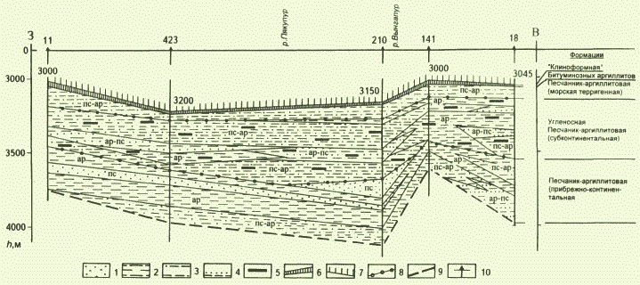

Рис.1.1.1. Корреляция литофации мезозойского комплекса Сибирских увалов:

Добаженовские литофации: 1 - существенно песчаниковая (более 70 %), 2 - существенно аргиллитовая (более 70 %), 3 - песчаник-аргиллитовая (более 50 % аргиллитов), 4 - аргиллит-песчаниковая (более 50 % песчаников); 5 - угленосные литофации; 6 - аргиллиты баженовского горизонта; 7 - клиноформная терригенная формация неокома; 8 - границы формаций; 9 - подошва мезозойского комплекса; 10 - скважины, вскрывшие подошву юрского комплекса.

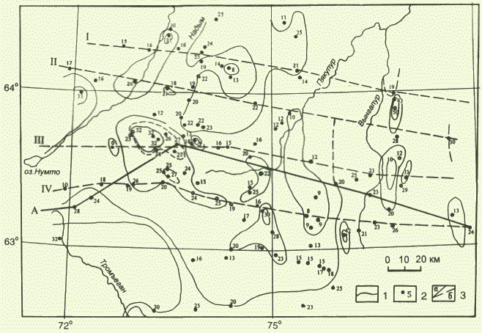

Рис. 1.1.2. Схема изопахит Баженовской свиты:

1 – изопахиты, м; 2 - мощность баженовской свиты по скважинам, м; 3 - линии профилей литофаций (а) и баженовского горизонта (б).

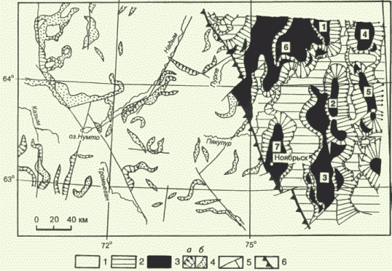

Рис.1.1.3.Морфотектоническая карта структурной поверхности Б:

1 - области малоамплитудных поднятий и прогибов (плато); 2 - днища крупных прогибов (впадин); 3 - вершинные поверхности крупных поднятий (валов); 4 - высокоградиентные (а) и низкоградиентные (б) склоновые зоны, 5 – предполагаемые разломы, 6 – граница морфотектонических районов; цифры – основные поднятия (валы) Таркосалинской системы (таблица 1.1.1).

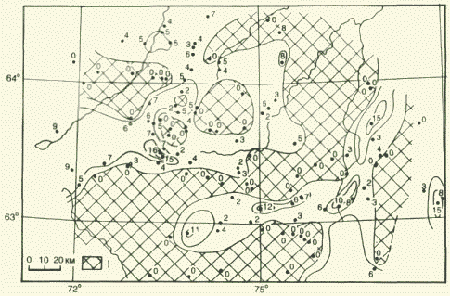

Рис.1.1.4. Схема изопахит Георгиевской свиты (предбаженовский размыв):

1- отсутствие отложений, 2- мощность баженовской свиты по скважинам, м; 3- линии профилей литофаций (а) и баженовского горизонта (б).

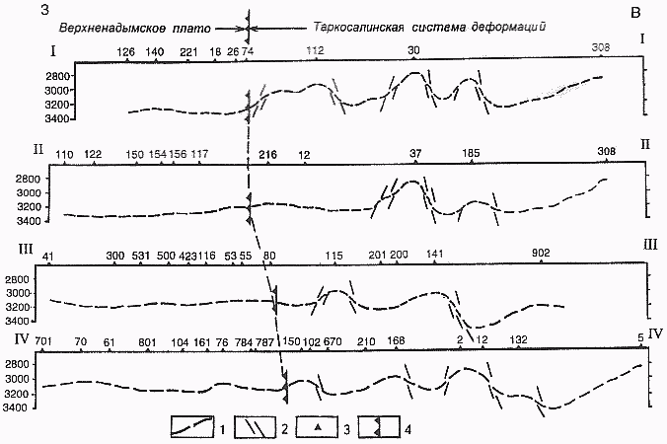

Рис. 1.1.5. Схематические широтные профили Баженовского горизонта (без учета амплитуды). Соотношение вертикального и горизонтального масштабов 1 : 50:

1 - баженовский горизонт, 2 - линии малоамплитудных сбросов, 3 - скважины, 4 - граница морфотектонических районов(рис.1.3.3).

Таблица 1.1.1- Амплитудно-градиентные характеристики склоновых структур Таркосалинской системы

|  |  |  |  |  |  |
| --- | --- | --- | --- | --- | --- |
| Номер структуры | Структура | Длина, км | Ширина, км | Перепад отметок склона, м | |
| запад | восток |
| 1 | Пурпейская | >30 | 20 | 140 | 600 |
| 2 | Вэнгаяхинская | 90 | 25 | 320 | 720 |
| 3 | Вынгапуровская | 60 | 40 | 200 | 720 |
| 4 | Айваседапуровская | >45 | 35 | 500 | 500 |
| 5 | Етыпуровская | 80 | 25 | 600 | 500 |
| 6 | Комсомольская | 55 | 40 | 100 | 200 |
| 7 | Ноябрьская | 55 | 30 | 300 | 400 |

1.2 Климат и гидрография

Город Ноябрьск находится в сложных климатических условиях - в арктической зоне Западно-Сибирской равнины. Природа на Крайнем Севере очень ранима и медленно восстанавливается. Северная граница Ямало-Ненецкого АО - это берег Карского моря, на западе – Архангельская область и Республика Коми, на юге – ХМАО, на востоке – Таймырский и Эвенкийский автономные округа Красноярского края. Географические координаты города - 63°12′ северной широты и 75°27′ восточной долготы.

Для описания климатических условий были использованы данные лежащей вблизи метеорологической станции Халясавэй.

Высота Солнца над горизонтом на широте исследуемой территории в день летнего солнцестояния равна 50,2о. Наименьшая высота Солнца в день зимнего солнцестояния: 3,2о; в дни равноденствий она равна 26.7о. Годовая продолжительность солнечного сияния, в среднем, 1630 часов. Наибольшее число часов солнечного сияния отмечается в июле, наименьшее – в декабре. Весной число часов солнечного сияния в 2-3раза больше, чем осенью, что связано с годовым ходом облачности. В целом за год облачность снижает число часов солнечного сияния на 63%.

Годовой приход суммарной солнечной радиации составляет около 3200 МДж/м2. Быстрый рост суммарной радиации начинается в марте-апреле с увеличением высоты солнца над горизонтом и продолжительности дня. Максимальные значения отмечаются в мае, а в июле приход суммарной солнечной радиации начинает уменьшаться. Прямая солнечная радиация на горизонтальную поверхность составляет 1500 МДж/м2 в год, в июле соответственно, 600 и 250 МДж/м2, в декабре – 4 и 0 МДж/м2. Число дней без солнца от 115 до 135 в год. Суммарная солнечная радиация в декабре составляет 4 МДж/м2, а в июне 600 МДж/м2. Суммарная солнечная радиация за год составляет от 1600 МДж/м2. Доля прямой солнечной радиации в суммарной радиации меняется в течение года. В период с ноября по декабрь вклад прямой солнечной радиации незначителен и составляет около 20%. Зимой преобладает рассеянная радиация. Наиболее благоприятны условия для поступления прямой солнечной радиации летом, но даже в эти месяцы вклад прямой солнечной радиации составляет около 50%.

Альбедо (отношение количества отраженной к количеству поступающей солнечной радиации) естественной поверхности очень разнообразно. Летом отражается в среднем 18-25% приходящей радиации. Резкое увеличение значений альбедо начинается в октябре (до 50-60%) и связано с образованием устойчивого снежного покрова, в январе-феврале альбедо увеличивается до 80%, а с началом разрушения снежного покрова (апрель-май) альбедо уменьшается. Радиационный баланс около 900 МДж/м2, что составляет 20-28% годового количества суммарной радиации. Период с положительным радиационным балансом составляет 5-6 месяцев.

Циркуляция атмосферы формируется под влиянием арктических и умеренных воздушных масс. Зимой циркуляция определяется наличием над Баренцевым, Карским морями и на севере ЯНАО обширной ложбины низкого давления от Исландской депрессии и острогом высокого давления от Азиатского антициклона над южными районами Западной Сибири. Взаимодействие ложбины пониженного давления с отрогом высокого давления вызывает преобладание западного и юго-западного переноса воздушных масс. В апреле происходит заметное ослабление Азиатского антициклона, а над арктическими морями происходит усиление области высокого давления. Летом давление над континентом падает, формируется обширная часть пониженного давления, а так как над арктическими морями преобладает высокое давление, то преобладающие ветры – северо-восточного направления.

Меняющийся характер циркуляции хорошо прослеживается при анализе движения циклонов и антициклонов. Зимой циклоны смещаются в основном из Исландской депрессии по арктическим морям и вдоль северного побережья Евразии. Летом при ослаблении Азиатского антициклона происходит смещение южных циклонов к северу. В целом за год преобладает число дней с циклональной циркуляцией и глубокими циклонами. Наиболее активна циклоническая деятельность с сентября по ноябрь. Часть антициклонов смещается на территорию округа с севера Баренцева моря в юго-восточном направлении, и выносят туда арктический воздух. Чаще такие вторжения бывают весной. В июле отмечается выход так называемых ультраполярных антициклонов с Таймыра. Зимой область высокого давления над округом связана с северной окраиной или гребнем Азиатского антициклона. Наибольшее число дней с антициклонами отмечается в июле и августа, наименьшее – в октябре.

Для Западной Сибири характерны муссонообразные ветры: зимой с охлажденного материка на океан, летом с океана на сушу. В зимнее время преобладают ветры южного направления, летом Северо-западного и северного. В целом за год преобладают ветры северо-западного и южного направления. Среднегодовая скорость ветра равна 3,7м/с (рис. 1.2.1). В зимний период в среднем бывает 44 дня с ветром силой более 4 баллов (8м/с). Сильные и часто повторяющиеся ветра благоприятны для рассеивания загрязняющих атмосферный воздух веществ.



Рис.1.2.1. Средняя скорость ветра за год на станции Халясавей, м/с

Несмотря на слабую расчлененность рельефа, микроклимат в тайге летом различен. В местные понижения обычно скатывается остывший воздух, и общий прогрев их несколько запаздывает. Это явление наблюдается как в суточном, так и частично в сезонном ходе температуры и играет немалую роль в формировании местного климата. На открытых болотах снег сдувается и промерзание здесь более значительно, чем в лесу. Это позволяет зимой прокладывать через болота дороги, пригодные не только для езды на оленях, но и для вывозки леса тяжеловесными тракторами и автомашинами.

Высокая влажность воздуха и почвы характерны только для теплого времени года, когда выпадает основная масса осадков. Равнинность территории затрудняет сток, а лесные подзолистые и дерново-подзолистые почвы, покрытые обильной подстилкой из старой листвы, травяным и моховым покровом, слабо испаряют избыточную влагу.

Район исследования находится в умеренном климатическом поясе (климате северной тайги). Северная тайга относится к зоне повышенной дискомфортности климата с повторяемостью неблагоприятных погод в среднем за год 30%, зимой – 70%.

Годовое количество осадков около 584 миллиметров, максимум выпадает в теплое время года (с апреля по октябрь) (рис. 1.2.2). Наибольшее количество осадков выпадает в августе – 78 мм, наименьшее – в феврале – 24 мм.



Рис. 1.2.2 .Среднее количество осадков за год на станции Халясавей, мм

Следует отметить значительную изменчивость месячных и годовых сумм осадков. Так, например, в дождливые годы в августе выпадает 134 мм осадков, а в засушливые – 16 мм. Годовые суммы осадков могут отличаться от средних на 200-250 мм в ту или иную сторону. Число дней с осадками более 0,1 мм – 203 дня, более 5 мм – 25 дней.

Зима продолжается около 7 месяцев – 25 недель (с октября до апреля). Средняя продолжительность солнечного сияния при умеренно морозной погоде оставляет 0,5 часа, при жестко морозной -1,9 часа (ясный день). При облачном дне продолжительность уменьшается до 30 минут и менее. Суровость морозных погод усиливается тем, что в основном они формируются с ветром. При умеренно морозной погоде среднесуточная скорость ветра равна 5 м/с.

Средняя годовая температура воздуха района равна –6,7 ºС. Самым холодным месяцем в году является январь с температурой воздуха –25 ºС. Самый тёплый месяц в году - июль с температурой воздуха +16,2 ºС. Годовой ход температуры воздуха на станции Халясавей (ºС) приведен на рис.1.2.3. В отдельные дни почти ежегодно температура воздуха понижается до –49ºС. Такие низкие температуры можно ожидать почти ежегодно. Температура воздуха может понизиться до –61ºС.

Для всей зоны в мае характерны ночные заморозки, а в северных районах они возможны и летом. Общая продолжительность безморозного периода меньше 100 дней. Несмотря на короткое лето, эта зона получает сравнительно много солнечного тепла, чему способствуют длинные дни и прозрачный воздух. Вегетационный период в таежной зоне примерно на месяц больше безморозного и продолжается на севере около 100—110 дней. В северной тайге сельскохозяйственной деятельности мешают поздние весенние и ранние осенние ночные заморозки.



Рис. 1.2.3. Годовой ход температуры воздуха на станции Халясавей, ºС

Среднее число дней с метелью до 30-40дней. Максимум отмечается в феврале – марте. Число дней с гололедом около 2. Образуется с сентября по май и его возникновение связано с прохождением южных циклонов, при выпадении обложного дождя, мороси, снега. Среднее число дней с изморозью до 50-80. Число дней с туманами до 10. Исследуемый район лежит в умеренном климатическом поясе (климате северной тайги). Северная тайга относится к зоне повышенной дискомфортности климата с повторяемостью неблагоприятных погод в среднем за год 30%, зимой – 70%

Район исследований обладает большими ресурсами запаса поверхностных и подземных вод, пригодных для бытовых и промышленных целей. В основном, для хозяйственных и промышленных целей используется вода, добываемая из подземных горизонтов, питаемых за счёт природных вод поверхностных водоёмов и водотоков. Питание подземных горизонтов весьма стабильно, что обусловлено приуроченностью района к зоне избыточного увлажнения, обильному развитию низинных болот и озёр – до 80 % площади. Значительный по объёму и расходу поверхностный сток с пиковым весенним паводком определяют достаточно высокую ресурсную обеспеченность эксплуатационного водозабора г. Ноябрьск.

В своём гидрографическом расположении город Ноябрьск находится в бассейне реки Пякупур, представленной реками её водосбора – Вынгапур, Ханаяха, Янгаяха, и Итуяха. Для бассейна характерен значительный эрозионный врез, большинство рек имеют врезанные, хорошо выработанные долины с меандрирующими руслами. Основными элементами гидрографической сети района являются реки Ханаяха, Янгаяха и Нанкпех; озёра Тетумамонтяй, Ханто, Светлое. По характеру заболоченности территория относится к озёрно-болотной, озёра имеют термокарстовое, ледниковое происхождение.

Режимы водотоков весьма схожи, в годовом цикле можно выделить следующие основные фазы:

- весеннее половодье (середина мая – конец июня), общей продолжительностью не более 45 суток;

- низкий летне-осенний сток (продолжительность всего периода около 90 суток);

- очень низкий зимний меженный сток (в период ледостава).

Реки принадлежат к типу смешанного питания, в котором участвуют талые воды сезонных снегов, жидкие осадки и подземные воды. Основное питание реки получают за счет таяния снегов и выпадения летне-осенних дождей. Далее происходит перераспределение жидких осадков и они дают питание подземным водам. В основном гидрохимический режим определяется химическим составом атмосферных осадков и грунтовых питающих вод. Отличительной чертой территории является обильное развитие болот и озёр. В бассейнах отдельных рек уровень заболоченности достигает до 80%. Развитию многочисленных болот существенно способствовал режим накопления осадков на древних озерно-аллювиальных равнинах, неоднократные морские трансгрессии четвертичного периода на севере Западной Сибири, мерзлота.

Район исследований обладает большими ресурсами озерных вод, пригодных для бытовых и промышленных целей. Озёрные котловины сравнительно глубоко врезаны в толщи многолетнемерзлых пород, имеют крутые невысокие берега, разнообразны по размеру, но преимущественно округлой формы. Глубины озёр составляют от 4 до 30 м, но, основной источник питания озер, как и рек, - талые воды; в меньшей степени питание осуществляется за счет дождей. Роль грунтовых вод в питании озёр незначительна, и для большинства из них подземное питание наблюдается только в теплый период года. Почти во все сточные и бессточные озера приток талых вод происходит с незначительных по площади водосборов, представленных склонами озерных котловин и поверхностью ледяного покрова самих водоемов. Исключением являются проточные озера - в них талые воды поступают из бассейнов впадающих в них рек. В годовом ходе уровне озёр рассматриваемого района наблюдается два максимума и два минимума. Наиболее выраженный максимум наблюдается в период весеннего половодья, второй - в период летне-осенних дождей, в отдельные годы практически не выражен. Минимальные значения уровня отмечены во время ледостава и приурочены к периоду начала весеннего снеготаяния, для которого отмечается наибольшее истощение грунтового питания озера и максимальная толщина ледового покрова. Второй минимум – в летний период, при продолжительном периоде отсутствия осадков. Уровневый режим озер полностью соответствует источникам питания и водному балансу водоемов. Самые высокие уровни воды наблюдаются в период очищения озер от ледяного покрова. Затем происходит медленное понижение уровня, иногда прерываемое незначительными (до 1,5 - 2,0 см) повышениями, вызываемыми выпадением дождей. Амплитуды колебаний уровня в озерах 10-50 см.

Глава II. Оценка состояния водных объектов

2.1 Характеристика водных объектов

Режимы водотоков весьма схожи, в годовом цикле можно выделить следующие основные фазы:

- весеннее половодье (середина мая – конец июня), общей продолжительностью не более 45 суток;

- низкий летне-осенний сток (продолжительность всего периода около 90 суток);

- очень низкий зимний меженный сток (в период ледостава).

Реки принадлежат к типу смешанного питания, в котором участвуют талые воды сезонных снегов, жидкие осадки и подземные воды. Основное питание реки получают за счет таяния снегов и выпадения летне-осенних дождей. Далее происходит перераспределение жидких осадков и они дают питание подземным водам. В основном гидрохимический режим определяется химическим составом атмосферных осадков и грунтовых питающих вод. Отличительной чертой территории является обильное развитие болот и озёр. В бассейнах отдельных рек уровень заболоченности достигает до 80%. Развитию многочисленных болот существенно способствовал режим накопления осадков на древних озерно-аллювиальных равнинах, неоднократные морские трансгрессии четвертичного периода на севере Западной Сибири, мерзлота.

Таблица 2.1.1 - Характеристика водных объектов, находящихся в прилегающей территории г. Ноябрьска

|  |  |  |  |  |  |  |  |  |
| --- | --- | --- | --- | --- | --- | --- | --- | --- |
| Название водного объекта | Протяжённость, км | Ширина max, км | Глубина max, м | S водосборного бассейна/водного зеркала, км2 | Водоохранная зона, м | | Прибрежные водоохранные полосы, м | |
| от | до | от | до |
| оз.Ханто | 2,0 | 1,8 | 7,0 | 2,413 | 300 | 325 | 50 | 170 |
| оз.Хасато | 2,5 | 1,7 | 1,0-1,5 | 1,961 | 50 | 450 | 50 | 50 |
| оз. Янгаято | 1.75 | 1.42 | 1.6 | 1,681 | 50 | 600 | 50 | 220 |
| оз. Светлое | 1,6 | 420 | 18,5 | 0,419 | - | - | - | - |
| оз. Тету-Мамонтяй | 8,55 | 4,47 | 1,6 | 32,59 | 500 | 1025 | 50 | 760 |
| оз. Безымянное | 0,257 | 0,096 | 7,6 | 0,15 | 50 | 50 | 50 | 50 |

Озеро Светлое находится в бассейне р.Янгаяха, в 4 км. от г.Ноябрьска, в северо-восточном направлении от его промышленной зоны. . Площадь водного зеркала составляет 41,87 га. Принадлежит бассейну реки Янгаяха, расположено на междуречье рек Хасаяха и Янгаяха. Озеро сточное, ледникового происхождения, глубиной более 17,5 м. Днище и склоны представляют собой отложения песчаного характера. Преобладающим видом в окружающей озеро древесной растительности является сосна. Имеет рекреационное значение. Преобладающие виды рыб: окунь, чебак, сарога. Озеро имеет рекреационное значение.

Озеро Тету-Мамонтяй расположено на Обь-Пуровском водоразделе, в юго-восточной части городской черты, в 11км. от г. Ноябрьска. Абсолютная отметка уреза воды в озере 126,3м. над уровнем моря. Озеро сточное, разгрузка воды происходит в Пуровский (р.Нанкпех, р.Янгаяха, р.Чукусамаль) и Обский (р.Ватьеган) бассейны. Относится к водоёмам второй категории, является местом обитания щуки и окуня. Озёрная котловина термокарстового генезиса, расположена среди обширного массива многомерзлотных пород. Дно плоское, песчаного характера, наличие торфянистых и гуминовых отложений обуславливает буро-коричневый цвет воды. Берега невысокие, обрывистые, сложены торфом с примесью песка и суглинка, заболочены. Рекреационного значения озеро не имеет. Сапропели отсутствуют. Площадь водного зеркала составляет 32,59 кв.м., длина озера 8,55 км, максимальная глубина 1,6 м.

Озеро Янгаяхато расположено в юго-восточной части территории городской черты г.Ноябрьск, служит истоком для реки Янгаяха. Рыбохозяйственного значения не имеет, по происхождению относится к термокарстовым видам озёр. Берега обрывистые, сложены торфом и суглинками, глубина озера не превышает 1,6 м.

Озеро Хасато относится к бассейну р. Хасаяха. По происхождению -термокарстовое озеро, в период снеготаяния связано с ручьём Хасаяха. Берега озера сложены песком, торфом и суглинками. Содержит органические гуминовые вещества, не способствующие размножению рыб.

Озеро Ханто расположено на окраине г.Ноябрьск, в северо-западной части. Озеро сточное, водно-ледникового генезиса. В восточной и южной частях в него впадают два небольших ручья. Имеет морфологически выраженную озёрную террасу, близко прилегающую к пойме р.Нанкпех и соединяется с её руслом протокой протяжённостью 0,6 км. Территория озера сильно залесена, с преобладанием сосны. Ихтиофауна представлена туводными видами рыб, однако рыбохозяйственного значения озеро не имеет. В юго- и северо-восточной части ассиметричной котловины озера наблюдаются очень высокие и крутые песчаные склоны, в западной части - напротив - склоны низкие и пологие. В последние несколько лет озеро испытывает активное антропогенное воздействие. В восточной части озера гидронамывом оборудован искусственный пляж, что привело к повышению взмученности озера и перераспределению гидрологического режима.

Озеро Безымянное (обводнённый карьер) находится в черте г.Ноябрьск, в микрорайоне «К» за торговым домом «Украина». Входит в водосборную площадь реки Нанкпех. Местная гидрографическая сеть состоит из безымянного ручья и условно замкнутых заболоченных понижений рельефа. Является озером антропогенного происхождения, современный объём которого сформирован дождевыми осадками и поступлением грунтовых вод. Их уровень фиксируется на отметках 104,65-105,4 или на глубинах 1,5-2,0 м. Формирующиеся илы постепенно выравнивают дно котловины озера, происходит его обмеление и зарастание мелководной (бурые водоросли) части растительностью. Обитающие виды рыб - карась, гольян. Большое влияние на формирование качества воды в озере оказывают донные отложения, содержащие в верхнем своём слое значительное количество отмерших остатков растений и животных. Обладает высокими восстановительными свойствами. Химический состав воды исследуемого озера в основном определяется химическим составом атмосферных осадков и грунтовых питающих вод. По минерализации воды – до 1 г/кг – относится к пресным (Гидрологическое обследование для выполнения проектных работ по благоустройству озера «Безымянное», расположенного в микрорайоне «К»). Проточное. Отток лишней воды из озера происходит через ручей, вытекающий из него на юго-западной окраине. Конечным водоприёмником является река Нанкпех. (Лезин В.А., 1995)

2.2 Общая характеристика состояния поверхностных вод и донных отложений

По результатам количественного химического анализа (табл. 3.2.2.7) пробы природной воды, отобранной в озере Светлое отмечается превышение предельно-допустимой концентрации нефтепродуктов для воды водных объектов, имеющих рыбохозяйственное значение - в 3,6 раза. (табл. 3.2.2.8). Также проведен количественный химический анализ проб природной воды, отобранных в оз.Ханто, в месте впадения ручья и с противоположной стороны. По результатам анализа отмечается превышение ПДК нефтепродуктов для водных объектов, имеющих рыбохозяйственное значение - в 3 раза (проба №1) и в 3,8 раза (проба №2), по ионам аммония превышение ПДК – в 5,4 и в 2,1 раза соответственно. Ранее исследования на данном объекте не проводились.

По результатам анализа количественного химического анализа также отмечается превышение ПДК нефтепродуктов в воде озера «Безымянное» (район торгового дома «Украина») - в 3,4 раза, концентрации ионов аммония - в 3,2 раза. Исследования данного объекта проводились летом 2007г («Гидрологическое обследование …озера «Безымянное»», Нижнеобской НИПИ, Тюмень,2007) и также представлены в таблице 3.2.2.7 текущего раздела.

|  |  |  |  |  |  |  |  |  |  |  |
| --- | --- | --- | --- | --- | --- | --- | --- | --- | --- | --- |
| № п/п, № протокола | Наименование компонента | Ед. изм.. | Место отбора / Результат исследования | | | | | | | |
| озеро Светлое | карьер р-на оз. Светлое | Карьер- «миллионник» | оз. Ханто | | карьер СМП - 269 | карьер АТБ-6 | озеро "Безымянное" |
| проба №1 | проба №2 |
| 347 | 348 | 349 | 350 | | 351 | 353 | 354 |
| 1 | 2 | 3 | 4 | 5 | 6 | 7 | 8 | 9 | 11 | 12 |
| 1. | Водородный показатель | ед. рН | 5.62 | 5.83 | 5.95 | 5.84 | 5.97 | 5.91 | 6.42 | 6.01 |
| 2. | Взвешенные вещества | мг/дм3 | 8.0 | 10.0 | 11 | 14.0 | 13.0 | 10.0 | 13.0 | 12.0 |
| 3. | Сухой остаток | мг/дм3 | < 50,0 | < 50,0 | < 50,0 | 52 | 50 | 55 | 62 | 56 |
| 4. | БПК5 (БПКполн) | мгО2/дм3 | 2.04(2.71) | 2.02(2.69) | 2.00(2.66) | 1.98(2.63) | 2.11(2.81) | 2.07(2.75) | 2.05(2.73) | 1.96(2.61) |
| 5. | Аммоний-ион | мг/дм3 | 0.1(0.08) | 0.06(0.05) | < 0,05 | 2.69(2.09) | 1.03(0.8) | 0.66(0.51) | 1.08(0.84) | 1.62(1.26) |
| 6. | АПАВ | мг/дм3 | < 0,015 | < 0,015 | < 0,015 | < 0,015 | < 0,015 | < 0,015 | < 0,015 | < 0,015 |
| 7. | Нефтепродукты | мг/дм3 | 0.18 | 0.17 | 0.17 | 0.15 | 0.19 | 0.15 | 0.16 | 0.17 |
| 8. | Фенолы | мг/дм3 | < 0,002 | < 0,002 | < 0,002 | < 0,002 | < 0,002 | < 0,002 | < 0,002 | < 0,002 |
| 9. | Жесткость общая | ммоль/дм3-экв | 0.18 | 0.18 | 0.17 | 0.59 | 0.5 | 0.41 | 0.42 | 0.44 |
| 10. | Кадмий | мг/дм3 | < 0,01 | < 0,01 | < 0,01 | < 0,01 | < 0,01 | < 0,01 | < 0,01 | < 0,01 |
| 1 | 2 | 3 | 4 | 5 | 6 | 7 | 8 | 9 | 11 | 12 |
| 11. | Железо | мг/дм3 | < 0,01 | < 0,01 | < 0,01 | < 0,01 | < 0,01 | 0.089 | 0.098 | < 0,01 |
| 12. | Медь | мг/дм3 | < 0,01 | < 0,01 | < 0,01 | < 0,01 | < 0,01 | < 0,01 | < 0,01 | < 0,01 |
| 13. | Свинец | мг/дм3 | < 0,01 | < 0,01 | < 0,01 | < 0,01 | < 0,01 | < 0,01 | < 0,01 | < 0,01 |
| 14. | Цинк | мг/дм3 | < 0,01 | < 0,01 | < 0,01 | < 0,01 | < 0,01 | < 0,01 | < 0,01 | < 0,01 |
| 15. | Марганец | мг/дм3 | < 0,01 | < 0,01 | < 0,01 | < 0,01 | < 0,01 | 0.105 | 0.108 | < 0,01 |
| 16. | Кобальт | мг/дм3 | < 0,01 | < 0,01 | < 0,01 | < 0,01 | < 0,01 | < 0,01 | < 0,01 | < 0,01 |
| 17. | Никель | мг/дм3 | < 0,01 | < 0,01 | < 0,01 | < 0,01 | < 0,01 | < 0,01 | < 0,01 | < 0,01 |
| 18. | Хром | мг/дм3 | < 0,01 | < 0,01 | < 0,01 | < 0,01 | < 0,01 | < 0,01 | < 0,01 | < 0,01 |
| 19. | Ванадий | мг/дм3 | < 0,01 | < 0,01 | < 0,01 | < 0,01 | < 0,01 | < 0,01 | < 0,01 | < 0,01 |
| 20 | Висмут | мг/дм3 | < 0,01 | < 0,01 | < 0,01 | < 0,01 | < 0,01 | 0.01 | 0.011 | < 0,01 |

Таблица 3.2.2.7 − Результаты исследований проб воды поверхностных водоёмов /водотоков

|  |  |  |  |  |  |  |  |  |
| --- | --- | --- | --- | --- | --- | --- | --- | --- |
| № п/п, № протокола | Наименование  компонента | Ед.  измерения | ПДК/  ОБУВ (мг/дм3) | озеро Светлое | оз. Ханто | | озеро "Безымянное" проба №1 | озеро "Безымянное" проба №2 |
| проба №1 | проба №2 |
| 1 | 2 | 3 | 4 | 5 | 8 | 9 | 13 | 14 |
| 1. | Водородный показатель | ед. рН | 6,5 -8,5 | 2 | 2 | 2 | 1 |  |
| 2. | Взвешенные вещества | мг/дм3 | 0.75 | 10.7 | 18.7 | 17.3 | 12,0 | 12,0 |
| 3. | Сухой остаток | мг/дм3 | < 1000 мг/л | 0.05 | 0.052 | 0.05 | 0,21 | 0,056 |
| 4. | БПК5 (БПКполн) | мгО2/дм3 | 3.0 | 0.7(0,90) | 0.7(0,88) | 0.7(0,94) | 1,4 | 0,7(0.81) |
| 6. | Аммоний-ион (азот аммонийный) | мг/дм3 | 0.5(0.39) | 0.2(0.2) | 5.38(5.4) | 2.06(2.1) | 0,28(0.08) | 3.24(3.2) |
| 8. | АПАВ | мг/дм3 | 0.5 | - | - | - | - |  |
| 9. | Нефтепродукты | мг/дм3 | 0.05 | 3.6 | 3 | 3.8 | 0,08 | 3,4 |
| 10. | Фенолы | мг/дм3 | 0.001 | - | - | - | - |  |
| 11. | Жесткость общая | ммоль/дм3-экв | - | - | - | - | - |  |
| 12. | Кадмий | мг/дм3 | 0.005 | - | - | - | - |  |
| 13. | Железо | мг/дм3 | 0.1 | - | - | - | 6.9 |  |
| 14. | Медь | мг/дм3 | 0.01 | - | - | - | - |  |
| 15. | Свинец | мг/дм3 | 0.006 | - | - | - | - |  |
| 16. | Цинк | мг/дм3 | 0.01 | - | - | - | - |  |
| 17. | Марганец | мг/дм3 | 0.01 | - | - | - | - |  |
| 18. | Кобальт | мг/дм3 | 0.01 | - | - | - | - |  |
| 19. | Никель | мг/дм3 | 0.01 | - | - | - | - |  |
| 20. | Хром | мг/дм3 | 0.02 | - | - | - | - |  |

Таблица 3.2.2.8 − Кратность превышения компонентов проб воды поверхностных водоёмов /водотоков над уровнем ПДК/ОБУВ

В соответствии с требованиями, предъявляемые к составу и свойствам воды водоёмов рыбохозяйственного значения, величина рН не должна выходить за пределы интервала значений 6,5-8,5. Показатель рН изменяется в зависимости от концентрации ионов водорода. В данном случае значения рН находятся ниже допустимого уровня, что обусловлено присутствием гуминовых кислот в обследуемых объектах, что характерно для вод территории болотистой местности.

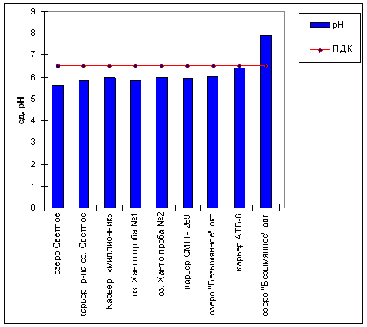

Рисунок 3.2.2.14 − Уровень рН в пробах природных поверхностных вод

Концентрация взвешенных веществ связана с сезонными факторами и с режимом стока, зависит от таяния снега, пород, слагающих русло, а также от антропогенных факторов. В пробах воды, отобранных в октябре 2007г. находится в интервале от 9,0 до 14,0 мг/дм3 , что является превышением установленных нормативоа (0,75 мг/дм3). В пробе воды озера «Безымянное», отобранной в августе составила 62,0 мг/дм3 (в соответствии с таблицей 3.2.2.7 и рисунком 3.2.2.15).

Уровень минерализации показывает уровень электропроводности, которая в данном случае является низкой – содержание сухого остатка находится ниже уровня ПДК (рис.3.2.2.16).

Превышение нормативов по БПК-5 наблюдается в озере «Безымянное» (в августе-месяце), что является показателем содержания легкоокисляемых вешеств в отобранной пробе воды, в остальных пробах показатели в норме (рис.3.2.2.17).

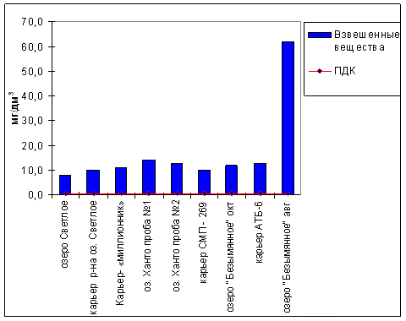

Рисунок 3.2.2.15 − Содержание взвешенных веществ в отобранных пробах природных поверхностных вод

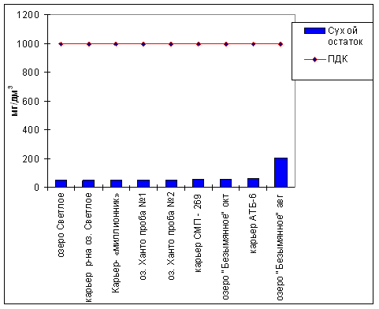

Рисунок 3.2.2.16 − Уровень минерализации в отобранных пробах природных поверхностных вод

По классификации качества вод Крылова А.В. рассматриваемые водотоки/водоёмы относятся к категории умеренно загрязнённых (значения БПК – в пределах 2,0-2,9 мгО2/дм3).

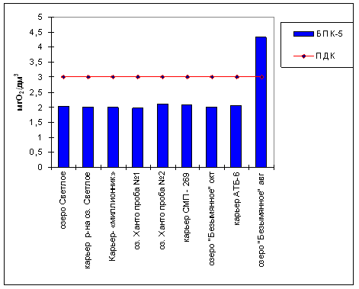

Рисунок 3.2.2.17 − БПК-5 в отобранных пробах природных поверхностных вод

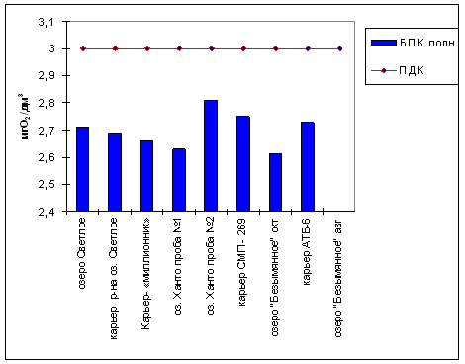

Рисунок 3.2.2.18 − БПК полный в отобранных пробах природных поверхностных вод

Более чем в 3 раза отмечается превышение предельно-допустимой концентрации нефтепродуктов для воды водных объектов, имеющих рыбохозяйственное значение - в озере Светлое - в 3,6 раза, в карьере (район оз.Светлое) - в 3,4 раза, в карьере «миллионник» (район оз.Светлое,) - в 3,4 раза, в оз.Ханто, - в 3 (проба №1) и в 3,8 раза (проба №2), в карьере СМП-269 - в 3 раза, в р.Нанк-Пех - в 3,8 раза, в пробе природной воды карьера района 6 горки (АТБ-6)- в 3,2 раза, озера «Безымянное» - в 3,4 раза (табл. 3.2.2.8, рис.3.2.2.19).

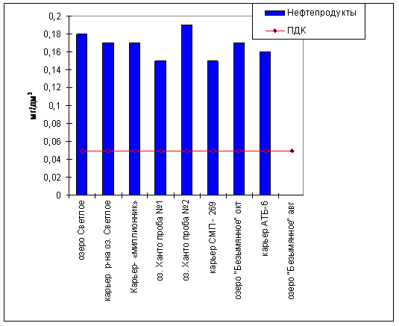

Рисунок 3.2.2.19 − Концентрация нефтепродуктов в отобранных пробах природных поверхностных вод

По ионам аммония превышение ПДК в оз.Ханто, - в 3 (проба №1) и в 3,8 раза (проба №2) – в 5,4 и в 2,1 раза соответственно, СМП-269 - в 1,3 раза, АТБ-6- в 2,2; «Безымянное» - в 3,2 раза, что свидетельствует о загрязнении данных участков бытовыми сточными водами.

По результатам количественного химического анализа также отмечается превышение ПДК марганца СМП-269– в 10,5; АТБ-6 – в 10,8; озера «Безымянное» - в 1,2 раза.

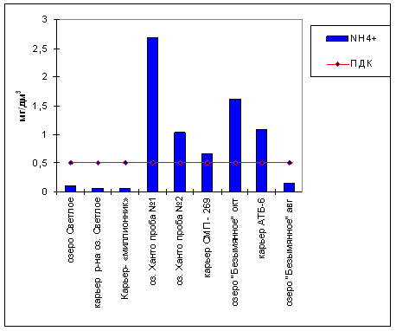

Рисунок 3.2.2.20 − Содержание аммония в отобранных пробах природных поверхностных вод

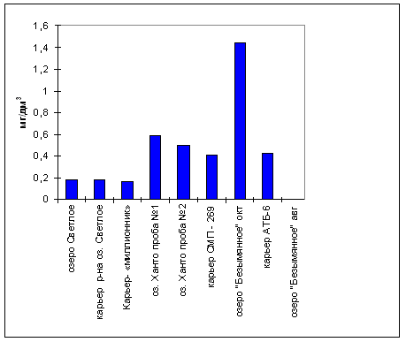

Рисунок 3.2.2.21 − Уровень жёсткости в отобранных пробах природных поверхностных вод

Для расчёта индекса загрязнённости исследованных поверхностных вод были выбраны следующие показатели: рН, ионы аммония, фосфат ион, нефтепродукты, взвешенные вещества, БПК5, АПАВ (табл.3.2.2.8). К категории грязных отнесены оз. Ханто, оз. Безымянное, вода, отобранная в карьере АТБ-6. К категории загрязнённых- оз.Светлое и близлежащие карьеры, карьер в СМП-269, р. Нанк-Пех (табл.3.2.2.10).

Таблица 3.2.2.10 − Классификация качества поверхностных вод, обследованных в ноябре 2007г.

|  |  |  |
| --- | --- | --- |
| Водоток/водоём | ИЗВ | Класс качества вод |
| оз.Светлое | 2,86 | Загрязнённые (IV) |
| Карьер в р-не оз.Светлое | 3,26 | Загрязнённые (IV) |
| Карьер- «миллионник» | 3,48 | Загрязнённые (IV) |
| оз. Ханто | 4,96 | Грязные (V) |
| карьер СМП - 269 | 3,40 | Загрязнённые (IV) |
| карьер АТБ-6 | 4,23 | Грязные (V) |
| озеро "Безымянное" | 4,45 | Грязные (V) |

Глава III. Техногенное загрязнение природных вод

3.1 Характеристика основных загрязняющих веществ

Хлорид-ионы обладают высокой миграционной способностью, определяемой физико-химическими константами данного иона и условиями среды, в которой происходит миграция: они не образуют труднорастворимых минералов, не адсорбируются коллоидными системами (за исключением красноземных почв влажных тропиков), не накапливаются биогенным путем. Растворимость хлоридных солей натрия, магния и кальция очень высокая. Они присутствуют во всех природных водах от следов до первых сотен граммов на 1 л рассола. В слабо- и умеренно минерализованных водах ионы хлора обычно находятся на третьем месте. С увеличением минерализации содержание их растет абсолютно и относительно. Доминирующее значение они приобретают, как правило, в высокоминерализованных водах и рассолах.

В природных водах анионы хлора чаще всего уравновешиваются катионами Na (NaCI), реже Mg2+(MgCl2) и Са2+(СаС12), в исключительных случаях К+ (КО).

Железо. Железо относится к числу наиболее распространенных элементов в земной коре (около 4,65%). Однако вследствие низкой миграционной способности концентрация железа в природных водах настолько незначительна, что его принято относить к числу микрокомпонентов. Высокое содержание железа в земной коре обусловливает присутствие этого металла как непременного компонента в природных водах, причем концентрация его варьирует от микрограммовых количеств до нескольких мг/дм3.

В водах железо присутствует в виде гидроксидов Fe2+ и Fe3+. Двухвалентное железо хорошо мигрирует в кислых (рН « 5,5), слабее — в нейтральных, слабо — в щелочных водах. При наличии свободного кислорода гидроксид железа (II) неустойчив и легко переходит в гидроксид Fe (III), характеризующийся меньшей миграционной способностью. Реакция: Fe2+- е t;Fe3+ широко распространена в природе и имеет огромное гидрохимическое значение. Процесс окисления Fe2+ во многих случаях протекает при участии железобактерий. Образующийся при окислении Fe(OH), очень мало растворим (при рН = 4 — около 0,05 мг/дм3, а при высоких рН — тысячные доли мг/дм3), но может присутствовать в растворе в коллоидном состоянии. Для Fe3t свойственна коллоидная миграция (с органическими соединениями). Коллоидное железо характерно для поверхностных вод (коллоиды Fe(OH),).

Железо обнаруживается в основном в водах с низкими значениями Eh, например, в грунтовых водах. Гидроксид железа более типичен для подземных вод, где его содержание может доходить до 1 мг/дм3. Однако известны воды, в которых количество гидроксида железа достигает десятков и сотен мг/дм3. Это кислые воды (рН < 4), образующиеся преимущественно в результате окисления сульфидов железа.

Марганец. В природных водах содержание марганца колеблется от единиц до десятков и даже сотен мкг/дм3. Основными источниками поступления его в поверхностные воды являются железомарганцевые руды и некоторые другие минералы, содержащие марганец, сточные воды марганцевых обогатительных фабрик, металлургических заводов, предприятий химической промышленности, шахтные воды и т.п. Значительные количества марганца поступают в процессе отмирания и разложения гидробионтов, в особенности сине-зеленых и диатомовых водорослей, а также высших водных растений.

В природных водах марганец чаще находится в степени окисления +2 (растворенная часть) и +4 (в основном во взвеси). Марганец (III) в растворенном состоянии устойчив только в сильнокислой среде в присутствии сульфатов, фторидов, оксалатов. Соединения марганца (VI) устойчивы в сильнощелочной среде, что нехарактерно для природных вод. Марганец (VII) термодинамически неустойчив в водных экосистемах, поскольку восстанавливается до Мп (IV) под воздействием растворенного органического вещества природных вод.

Стронций. Этот микроэлемент относится к группе кальция (щелочноземельный металл). Стронций является геохимическим аналогом кальция. Стронций, как и кальций, является слабым комплексообразователем. В то же время имея меньшую энергию гидратации, обладает большой способностью к сорбционным и ионообменным процессам.

Хлориды стронция хорошо растворимы в воде, сернокислые его соединения характеризуются слабой растворимостью: в 1 л воды при 18 °С растворяется 114 мг SrS04.

В пресных водах концентрация стронция обычно намного ниже 1 мг/л и выражается в микрограммах на литр. Однако встречаются районы с повышенной концентрацией этого иона в водах. Так, в Прикаспийской низменности в речных водах содержание стронция колеблется от 0,5 до 2,5 мг/л, в пресных и солоноватых грунтовых водах оно достигает 4,5 мг/л, увеличиваясь с ростом минерализации.

Источниками стронция в природных водах являются горные породы, наибольшие количества стронция содержат гипсоносные отложения.

Нефтепродукты относятся к числу наиболее распространенных и опасных веществ, загрязняющих поверхностные воды. Большие количества нефтепродуктов поступают в поверхностные воды при перевозке нефти водным путем, со сточными водами предприятий нефтедобывающей, нефтеперерабатывающей, химической, металлургической и других отраслей промышленности, с хозяйственно-бытовыми водами. Некоторые количества углеводородов поступают в воду в результате прижизненных выделений растительными и животными организмами, а также их посмертного разложения. В результате протекающих в водоеме процессов испарения, сорбции, биохимического и химического окисления концентрация нефтепродуктов может существенно снижаться, при этом значительным изменениям может подвергаться их химический состав.

Фенолы в естественных условиях образуются в процессах метаболизма водных организмов, при биохимическом распаде и трансформации органических веществ, протекающих как в водной толще, так и в донных отложениях. Фенолы являются одним из наиболее распространенных загрязнений, поступающих в поверхностные воды со стоками предприятий нефтеперерабатывающей, сланцеперерабатывающей, лесохимической, коксохимической, анилинокрасочной промышленности и др. В сточных водах этих предприятий содержание фенолов может превосходить 10-20 г/дм3 при весьма разнообразных сочетаниях. В поверхностных водах фенолы могут находиться в растворенном состоянии в виде фенолятов, фенолят-ионов и свободных фенолов. Фенолы в водах могут вступать в реакции конденсации и полимеризации, образуя сложные гумусоподобные и другие довольно устойчивые соединения. В условиях природных водоемов процессы адсорбции фенолов донными отложениями и взвесями играют незначительную роль.

АПАВ в водном растворе ионизируются с образованием отрицательно заряженных органических ионов. Из анионоактивных СПАВ широкое применение шашли соли сернокислых эфиров (сульфаты) и соли сульфокислот (сульфонаты). Радикал R может быть алкильным, алкиларильным, алкилнафтильным, иметь двойные связи и функциональные группы.

Медь - один из важнейших микроэлементов.В природных водах наиболее часто встречаются соединения Cu(II). Из соединений Cu(I) наиболее распространены труднорастворимые в воде Cu2O, Cu2S, CuCl. При наличии в водной среде лигандов наряду с равновесием диссоциации гидроксида необходимо учитывать образование различных комплексных форм, находящихся в равновесии с акваионами металла. Основным источником поступления меди в природные воды являются сточные воды предприятий химической, металлургической промышленности, шахтные воды, альдегидные реагенты, используемые для уничтожения водорослей. Медь может появляться в результате коррозии медных трубопроводов и других сооружений, используемых в системах водоснабжения.

Свинец. Естественными источниками поступления свинца в поверхностные воды являются процессы растворения эндогенных (галенит) и экзогенных (англезит, церуссит и др.) минералов. Значительное повышение содержания свинца в окружающей среде (в т.ч. и в поверхностных водах) связано со сжиганием углей, применением тетраэтилсвинца в качестве антидетонатора в моторном топливе, с выносом в водные объекты со сточными водами рудообогатительных фабрик, некоторых металлургических заводов, химических производств, шахт и т.д. Существенными факторами понижения концентрации свинца в воде является адсорбция его взвешенными веществами и осаждение с ними в донные отложения. В числе других металлов свинец извлекается и накапливается гидробионтами. Свинец находится в природных водах в растворенном и взвешенном (сорбированном) состоянии. В растворенной форме встречается в виде минеральных и органоминеральных комплексов, а также простых ионов, в нерастворимой - главным образом в виде сульфидов, сульфатов и карбонатов.

Цинк. Попадает в природные воды в результате протекающих в природе процессов разрушения и растворения горных пород и минералов (сфалерит, цинкит, госларит, смитсонит, каламин), а также со сточными водами рудообогатительных фабрик и гальванических цехов, производств пергаментной бумаги, минеральных красок, вискозного волокна и др. В воде существует главным образом в ионной форме или в форме его минеральных и органических комплексов. Иногда встречается в нерастворимых формах: в виде гидроксида, карбоната, сульфида и др.Цинк относится к числу активных микроэлементов, влияющих на рост и нормальное развитие организмов. В то же время многие соединения цинка токсичны, прежде всего его сульфат и хлорид.

Кобальт. В природные воды соединения кобальта попадают в результате процессов выщелачивания их из медноколчедановых и других руд, из почв при разложении организмов и растений, а также со сточными водами металлургических, металлообрабатывающих и химических заводов. Некоторые количества кобальта поступают из почв в результате разложения растительных и животных организмов. Соединения кобальта в природных водах находятся в растворенном и взвешенном состоянии, количественное соотношение между которыми определяется химическим составом воды, температурой и значениями рН. Растворенные формы представлены в основном комплексными соединениями, в т.ч. с органическими веществами природных вод. Соединения двухвалентного кобальта наиболее характерны для поверхностных вод. В присутствии окислителей возможно существование в заметных концентрациях трехвалентного кобальта.

Никель. Присутствие никеля в природных водах обусловлено составом пород, через которые проходит вода: он обнаруживается в местах месторождений сульфидных медно-никелевых руд и железо-никелевых руд. В воду попадает из почв и из растительных и животных организмов при их распаде. Соединения никеля в водные объекты поступают также со сточными водами цехов никелирования, заводов синтетического каучука, никелевых обогатительных фабрик. Огромные выбросы никеля сопровождают сжигание ископаемого топлива. В поверхностных водах соединения никеля находятся в растворенном, взвешенном и коллоидном состоянии, количественное соотношение между которыми зависит от состава воды, температуры и значений рН. Сорбентами соединений никеля могут быть гидроксид железа, органические вещества, высокодисперсный карбонат кальция, глины. Растворенные формы представляют собой главным образом комплексные ионы, наиболее часто с аминокислотами, гуминовыми и фульвокислотами, а также в виде прочного цианидного комплекса. Наиболее распространены в природных водах соединения никеля, в которых он находится в степени окисления +2. Соединения Ni3+ образуются обычно в щелочной среде.

Хром. В поверхностные воды соединения трех- и шестивалентного хрома попадают в результате выщелачивания из пород (хромит, крокоит, уваровит и др.). Некоторые количества поступают в процессе разложения организмов и растений, из почв. Значительные количества могут поступать в водоемы со сточными водами гальванических цехов, красильных цехов текстильных предприятий, кожевенных заводов и предприятий химической промышленности. Понижение концентрации ионов хрома может наблюдаться в результате потребления их водными организмами и процессов адсорбции. В поверхностных водах соединения хрома находятся в растворенном и взвешенном состояниях, соотношение между которыми зависит от состава вод, температуры, рН раствора. Взвешенные соединения хрома представляют собой в основном сорбированные соединения хрома. Сорбентами могут быть глины, гидроксид железа, высокодисперсный оседающий карбонат кальция, остатки растительных и животных организмов. В растворенной форме хром может находитьсяв виде хроматов и бихроматов. При аэробных условиях Cr(VI) переходит в Cr(III), соли которого в нейтральной и щелочной средах гидролизуются с выделением гидроксида.

Ванадий находится преимущественно в рассеянном состоянии и обнаруживается в железных рудах, нефтях, асфальтах, битумах, горючих сланцах, углях и др. Одним из главных источников загрязнения природных вод ванадием являются нефть и продукты ее переработки. В воде образует устойчивые анионные комплексы (V4O12)4- и (V10O26)6-. В миграции ванадия существенна роль растворенных комплексных соединений его с органическими веществами, особенно с гумусовыми кислотами.

Висмут. Естественными источниками поступления висмута в природные воды являются процессы выщелачивания висмутсодержащих минералов. Источником поступления в природные воды могут быть также сточные воды фармацевтических и парфюмерных производств, некоторых предприятий стекольной промышленности.

Кадмий. В природные воды поступает при выщелачивании почв, полиметаллических и медных руд, в результате разложения водных организмов, способных его накапливать. Соединения кадмия выносятся в поверхностные воды со сточными водами свинцово-цинковых заводов, рудообогатительных фабрик, ряда химических предприятий (производство серной кислоты), гальванического производства, а также с шахтными водами. Понижение концентрации растворенных соединений кадмия происходит за счет процессов сорбции, выпадения в осадок гидроксида и карбоната кадмия и потребления их водными организмами. Растворенные формы кадмия в природных водах представляют собой главным образом минеральные и органо-минеральные комплексы. Основной взвешенной формой кадмия являются его сорбированные соединения. Значительная часть кадмия может мигрировать в составе клеток гидробионтов.( Ларина Н.С.,2004)

Титан. Соединения титана в природные воды поступают в результате процессов выветривания титановых руд (ильменит, перовскит, лопарит, сфен) и со сточными водами предприятий металлургической и металлообрабатывающей промышленности, производства титановых белил и др. В природных водах может находиться в виде различных минеральных и органических комплексных соединений. Его присутствие возможно в виде коллоидов гидроксида титана.

БПК5 - биохимическая потребность в кислороде за 5 суток. В поверхностных водах величины БПК5 изменяются обычно в пределах 0.5-4 мгO2/дм3 и подвержены сезонным и суточным колебаниям. Сезонные изменения зависят в основном от изменения температуры и от исходной концентрации растворенного кислорода. Влияние температуры сказывается через ее воздействие на скорость процесса потребления, которая увеличивается в 2-3 раза при повышении температуры на 10oC. Влияние начальной концентрации кислорода на процесс биохимического потребления кислорода связано с тем, что значительная часть микроорганизмов имеет свой кислородный оптимум для развития в целом и для физиологической и биохимической активности.

Взвешенные вещества, присутствующие в природных водах, состоят из частиц глины, песка, ила, суспендированных органических и неорганических веществ, планктона и других микроорганизмов. Концентрация взвешенных частиц связана с сезонными факторами и с режимом стока и зависит от таяния снега, пород, слагающих русло, а также от антропогенных факторов, таких как сельское хозяйство, горные разработки и т.п. Взвешенные частицы влияют на прозрачность воды и на проникновение в нее света, на температуру, растворенные компоненты поверхностных вод, адсорбцию токсичных веществ, а также на состав и распределение отложений и на скорость осадкообразования. Вода, в которой много взвешенных частиц, не подходит для рекреационного использования по эстетическим соображениям. (Никаноров А.М.,2001)

Мышьяк. В природные воды мышьяк поступает из минеральных источников, районов мышьяковистого оруднения (мышьяковый колчедан, реальгар, аурипигмент), а также из зон окисления пород полиметаллического, медно-кобальтового и вольфрамового типов. Некоторое количество мышьяка поступает из почв, а также в результате разложения растительных и животных организмов. Потребление мышьяка водными организмами является одной из причин понижения концентрации его в воде, наиболее отчетливо проявляющегося в период интенсивного развития планктона. Значительные количества мышьяка поступают в водные объекты со сточными водами обогатительных фабрик, отходами производства красителей, кожевенных заводов и предприятий, производящих пестициды, а также с сельскохозяйственных угодий, на которых применяются пестициды. В природных водах соединения мышьяка находятся в растворенном и взвешенном состоянии, соотношение между которыми определяется химическим составом воды и значениями рН. В растворенной форме мышьяк встречается в трех- и пятивалентной форме, главным образом в виде анионов.

Аммоний. Содержание ионов аммония в природных водах варьирует в интервале от 10 до 200 мкг/л в пересчете на азот. Присутствие в незагрязненных поверхностных водах ионов аммония связано главным образом с процессами биохимической деградации белковых веществ, дезаминирования аминокислот, разложения мочевины под действием уреазы. Основными источниками поступления ионов аммония в водные объекты являются животноводческие фермы, хозяйственно-бытовые сточные воды, поверхностный сток с сельхозугодий в случае использования аммонийных удобрений, а также сточные воды предприятий пищевой, коксохимической, лесохимической и химической промышленности. В стоках промышленных предприятий содержится до 1 мг/дм3 аммония, в бытовых стоках - 2-7 мг/дм3; с хозяйственно-бытовыми сточными водами в канализационные системы ежесуточно поступает до 10 г аммонийного азота (в расчете на одного жителя). ( Новосельцев В.Н.,2002)

3.2 Оценка степени загрязнения поверхностных вод и их пригодности для различных видов водопользования

Важной характеристикой водных экосистем являются донные отложения. Аккумулируя тяжёлые металлы, радионуклиды и высокотоксичные органические вещества, донные отложения, с одной стороны, способствуют самоочищению водных сред, а с другой – представляют собой постоянный источник вторичного загрязнения водоёмов. Донные отложения – перспективный объект анализа, отражающий многолетнюю картину загрязнения, особенно в малопроточных водоёмах. Пробы донных отложений были приурочены к местам отбора проб поверхностных вод и выступили в качестве дополнительного индикатора состояния поверхностных вод, характеризуя процессы седиментации и аккумуляции химических элементов на для водоёмов. ( Сметанин В.И. ,2000)

Диапазон варьирования водородного показателя в донных отложениях исследуемых водных объектов изменяется в интервале 5,18-6,87 (табл.3.2.2.9) Кислотность поверхностной воды ниже, чем донных отложений, исключение составляют пробы, отобранные в озере Светлое, озере района торгового дома «Украина». Самое высокое содержание нефтепродуктов зафиксировано в образце донных отложений озера «Безымянное», в районе т.д. «Украина» - 327,86 мг/кг, далее по убывающей – в донных отложениях карьера СМП-269 - 274,21 мг/кг, карьера в районе озера Светлое - 234,70 мг/кг, самое низкое – на АТБ-6 - 92,64 мг/кг. Максимальное содержание мышьяка зафиксировано в озере Светлое, меди(проба №1), стронция (проба №2) – в оз. Ханто, цинка – СМП-329. Результаты количественного химического анализа исследованных образцов донных отложений приведены в таблице 3.2.2.9, рис. 3.2.2.20 – 3.2.2.25.

По результатам анализа донных отложений озера Светлое - образец имеет кислую среду, массовая доля элементов в образце составила: кобальта – 13,85 мг/кг, никеля – 10,31 мг/кг, меди – 76,44 мг/кг, цинка – 31,02 мг/кг, мышьяка – 10,94 мг/кг, стронция – 89,35 мг/кг, свинца – 77,69 мг/кг, хлорид ионов – 17,49 мг/кг образца. Содержание нефтепродуктов составило 130,83 мг/кг.

Донные отложения карьера в районе озера Светлое имеют кислую среду, массовая доля элементов в образце составила: кобальта – 16,67 мг/кг, никеля – 15,67 мг/кг, меди – 73,68 мг/кг, цинка – 94,47 мг/кг, мышьяка – 9,28 мг/кг, стронция – 98,86 мг/кг, свинца – 77,45 мг/кг, хлорид ионов – 10,51 мг/кг образца. Содержание нефтепродуктов составило 234,70 мг/кг.

Таблица 3.2.2.9 − Результат КХА донных отложений исследованных водных объектов.

|  |  |  |  |  |  |  |  |  |  |  |
| --- | --- | --- | --- | --- | --- | --- | --- | --- | --- | --- |
| № п/п /  № прото-кола | Наименование компонентов | Единица измере-ния | Результат исследования | | | | | | | |
| озеро Светлое | к-р р-на оз. Светлое | Карьер- «миллионник» | оз. Ханто | | карьер  СМП - 269 | карьер АТБ-6 | Озеро «Безымянное» |
| 66 | 67 | 68 | Проба №1 | Проба №2 | 70 | 72 | 73 |
| 1 | Водородный показатель | ед. рН | 5.76 | 5.62 | 5.52 | 5.30 | 5.28 | 5.51 | 5.18 | 6.87 |
| 2 | Нефтепродукты | мг/кг | 130.83 | 234.70 | 115.70 | 143.50 | 136.74 | 274.21 | 92.64 | 327.86 |
| 3 | Хлорид-ион | мг/кг | 17.49 | 10.51 | 8.81 | 11.71 | 12.57 | 15.33 | 11.21 | 9.38 |
| 4 | Титан / TiO2/ | мг/кг | <2500,0 | <2500,0 | <2500,0 | <2500,0 | <2500,0 | <2500,0 | <2500,0 | <2500,0 |
| 5 | Ванадий | мг/кг | <10,0 | <10,0 | <10,0 | <10,0 | <10,0 | 12.77 | <10,0 | <10,0 |
| 6 | Хром | мг/кг | <80,0 | <80,0 | <80,0 | <80,0 | <80,0 | <80,0 | <80,0 | <80,0 |
| 7 | Марганец /MnO/ | мг/кг | <100,00 | <100,00 | <100,00 | <100,00 | <100,00 | <100,00 | <100,00 | <100,00 |
| 8 | Железо /Fe2O3/ | мг/кг | <10000,0 | <10000,0 | <10000,0 | <10000,0 | <10000,0 | <10000,0 | <10000,0 | <10000,0 |
| 9 | Кобальт | мг/кг | 13.85 | 16.67 | 16.33 | 12.79 | 15.60 | 17.16 | 15.49 | 13.95 |
| 10 | Никель | мг/кг | 10.31 | 15.67 | 17.79 | 12.31 | 14.55 | 15.96 | 14.73 | 15.65 |
| 11 | Медь | мг/кг | 76.44 | 73.68 | 74.99 | 98.66 | 82.76 | 78.32 | 78.10 | 94.41 |
| 12 | Цинк | мг/кг | 31.02 | 94.47 | 32.01 | 11.40 | 42.74 | 68.82 | 32.17 | 30.96 |
| 13 | Мышьяк | мг/кг | 10.94 | 9.28 | 6.60 | < 6,00 | < 6,00 | 7.50 | 6.60 | 6.63 |
| 14 | Стронций | мг/кг | 89.35 | 98.86 | 110.89 | 109.58 | 120.20 | 112.36 | 104.85 | 103.87 |
| 15 | Свинец | мг/кг | 77.69 | 77.45 | 64.09 | 67.14 | 61.60 | 71.54 | 76.55 | 73.33 |

Карьер-«милионник». Образец имеет кислую среду, массовая доля элементов в образце составила: кобальта – 16,33 мг/кг, никеля – 17,79 мг/кг, меди – 74,99 мг/кг, цинка – 32,01 мг/кг, мышьяка – 6,60 мг/кг, стронция – 110,89 мг/кг, свинца – 64,09 мг/кг, хлорид ионов – 8,81 мг/кг образца. Содержание нефтепродуктов составило 115,70 мг/кг.

Озеро Ханто. Образец имеет кислую среду, массовая доля кобальта – 12,79-15,60 мг/кг, никеля – 12,31-14,55 мг/кг, меди – 98,66-82,76 мг/кг, цинка – 11,40-42,74 мг/кг, стронция – 109,58-120,20 мг/кг, свинца – 67,14-61,60 мг/кг, хлорид ионов – 11,71-12,57 мг/кг образца. Содержание нефтепродуктов - 143,50-136,74 мг/кг.

Образец донных отложений карьера СМП-269 имеет кислую среду, массовая доля элементов: ванадия – 12,77 мг/кг, кобальта – 17,16 мг/кг, никеля – 15,96 мг/кг, меди – 78,32 мг/кг, цинка – 68,82 мг/кг, мышьяка – 7,50 мг/кг, стронция – 112,36 мг/кг, свинца – 71,54 мг/кг, хлорид ионов – 15,33 мг/кг образца. Содержание нефтепродуктов - 274,21 мг/кг.

Карьер АТБ-6 - массовая доля элементов в образце: кобальта – 15,49 мг/кг, никеля – 14,73 мг/кг, меди – 78,10 мг/кг, цинка – 32,17 мг/кг, мышьяка – 6,60 мг/кг, стронция – 104,85 мг/кг, свинца – 76,55 мг/кг, хлорид ионов – 11,21 мг/кг образца, рН среды кислая. Содержание нефтепродуктов - 92,64 мг/кг.

По результатам анализа образца озера «Безымянное» (район т.д. «Украина») - содержание кобальта – 13,95 мг/кг, никеля – 15,65 мг/кг, меди – 94,41 мг/кг, цинка – 30,96 мг/кг, мышьяка – 6,63 мг/кг, стронция – 103,87 мг/кг, свинца – 73,33 мг/кг, хлорид ионов – 9,38 мг/кг образца. Содержание нефтепродуктов составило 327,86 мг/кг. Данный образец имеет нейтральную среду. Результаты представлены также на диаграммах 3.2.2.20 – 3.2.2.25.

ПДК для донных отложений не разработаны, поэтому оценивать загрязнённость микроэлементами необходимо по почвенному ПДК или фоновым концентрациям. Диапазон для различных металлов очень разнообразен. В таблице3.2.2.10 показана кратность превышения содержания тяжёлых металлов в исследуемых пробах донных отложений водоёмов /водотоков над уровнем ПДК почв.

Превышение значения ПДК, установленных для почв наблюдается по кобальту, никелю, меди, цинку, мышьяку, свинцу.

Содержание меди в обследованных донных отложениях варьируется от 73 мг/кг до 98 мг/кг. При превышении ПДК в 24-33 раз и фоновом уровне концентрации меди в почве – 27, 35 мг/кг можно сделать вывод о незначительном загрязнении этим элементом.

азать об отсутствии экологической опасности этого элемента.

Во всех проанализированных образцах наблюдается превышение кобальта от 1,6 до 3,3 ПДК, никеля – от 3,1 до 4,4 ПДК. Самое высокое их содержание - в карьере СМП-269. Концентрация стронция в обследованных пробах - 89,35-109,58 мг/кг, что чуть выше почвенного фона. Максимальное содержание мышьяка – 4,6-5,5 ПДК - в донных отложениях, отобранных в оз.Светлое и прилегающем к нему карьере, в остальных случаях – от 3,3 до 3,8 ПДК. Содержание свинца находится на уровне 61- 77,5 мг/кг , что примерно в два раза превышает уровень установленных ПДК химических веществ в почве.

В целом, по 2 классу опасности исследуемых тяжёлых металлов – уровень загрязнённости находится на уровне 1,1-2,4 ПДК для почв, третьму – на уровне ПДК.

Таблица 3.2.2.10 − Кратность превышения тяжёлых металлов в исследуемых пробах донных отложений над уровнем почвенного ПДК/ОБУВ

|  |  |  |  |  |  |  |  |  |  |  |  |  |
| --- | --- | --- | --- | --- | --- | --- | --- | --- | --- | --- | --- | --- |
|  |  | ПДК | озеро Светлое | карьер р-на оз. Светлое | Карьер- «миллионник» | оз. Ханто проба №1 | оз. Ханто проба №2 | карьер СМП - 269 | карьер АТБ-6 | озеро "Безымянное" | Лимитирующий показатель вредности | Класс опасности |
| Ванадий | мг/кг | 150 | - | - | - | - | - | 0,1 | - | - | - | 3 |
| Хром | мг/кг | 6,0 | - | - | - | - | - | - | - | - | общесанитарный | 2 |
| Марганец | мг/кг | 1500 | - | - | - | - | - | - | - | - | общесанитарный | 3 |
| Железо | мг/кг | 10000 | - | - | - | - | - | - | - | - | - | 3 |
| Кобальт | мг/кг | 5 | 2,8 | 3,3 | 3,3 | 2,6 | 3,1 | 3,4 | 3,1 | 2,8 | общесанитарный | 2 |
| Никель | мг/кг | 4 | 2,6 | 3,9 | 4,4 | 3,1 | 3,6 | 4,0 | 3,7 | 3,9 | общесанитарный | 3 |
| Медь | мг/кг | 3 | 25,5 | 24,6 | 25,0 | 32,9 | 27,6 | 26,1 | 26,0 | 31,5 | общесанитарный | 4 |
| Цинк | мг/кг | 23 | 1,3 | 4,1 | 1,4 | 0,5 | 1,9 | 3,0 | 1,4 | 1,3 | транслокационный | 3 |
| Мышьяк | мг/кг | 2 | 5,5 | 4,6 | 3,3 |  |  | 3,8 | 3,3 | 3,3 | транслокационный | 2 |
| Стронций | мг/кг | 65,21 | 1,4 | 1,5 | 1,7 | 1,7 | 1,8 | 1,7 | 1,6 | 1,6 | - | 2 |
| Свинец | мг/кг | 32 | 2,4 | 2,4 | 2,0 | 2,1 | 1,9 | 2,2 | 2,4 | 2,3 | общесанитарный | 2 |

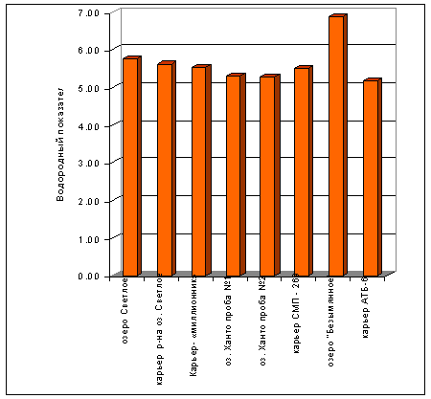

Рисунок 3.2.2.20 − Уровень рН в образцах проб донных отложений

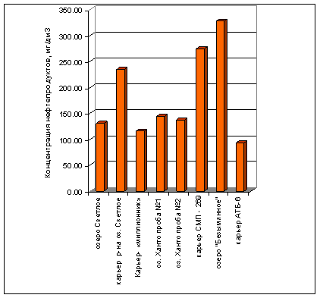

Рисунок 3.2.2.21 − Концентрация нефтепродуктов в донных отложениях водных объектов, расположенных на территории МО г. Ноябрьска

водный объект загрязнение водопользование

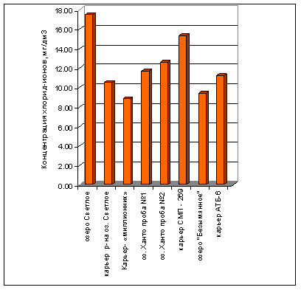

Рисунок 3.2.2.22 − Концентрация хлорид-ионов в донных отложениях водных объектов, расположенных на территории МО г. Ноябрьска

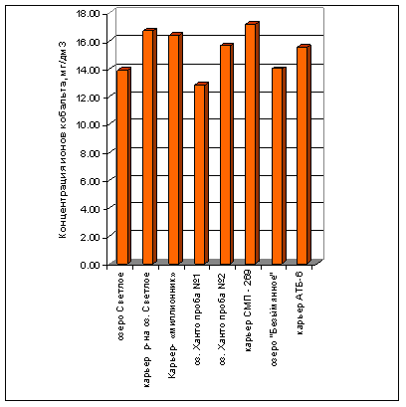

Рисунок 3.2.2.23 −Концентрация кобальта в донных отложениях водных объектов, расположенных на территории МО г. Ноябрьска

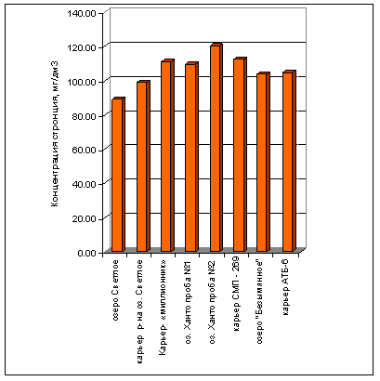

Рисунок 3.2.2.24 − Концентрация стронция в донных отложениях водных объектов, расположенных на территории МО г. Ноябрьска

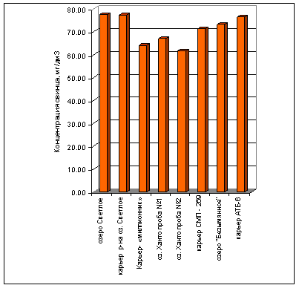

Рисунок 3.2.2.25 − Концентрация свинца в донных отложениях водных объектов, расположенных на территории МО г. Ноябрьска

Заключение

Район исследования находится в умеренном климатическом поясе (климате северной тайги). Северная тайга относится к зоне повышенной дискомфортности климата с повторяемостью неблагоприятных погод в среднем за год 30%, зимой – 70%.

Годовое количество осадков около 584 миллиметров, максимум выпадает в теплое время года (с апреля по октябрь). Наибольшее количество осадков выпадает в августе – 78 мм, наименьшее – в феврале – 24 мм.

Район исследований обладает большими ресурсами запаса поверхностных и подземных вод, пригодных для бытовых и промышленных целей. В основном, для хозяйственных и промышленных целей используется вода, добываемая из подземных горизонтов, питаемых за счёт природных вод поверхностных водоёмов и водотоков.

Практически во всех обследованных водных объектах наблюдается превышение по взвешенным веществам, содержанию нефтепродуктов, железа и марганца. В местах водовыпуска стоков – повышение содержания фосфатов (до 126 ПДК), хлоридов. Также имеется превышение по ионам аммония в оз. Ханто, карьерах СМП-269, АТБ-6, оз.Безымянное (непосредственно прилегающее к местам жилой застройки), что свидетельствует о загрязнении бытовыми сточными водами.

Анализ донных отложений водных объектов территории показал наличие загрязнения тяжелыми металлами второго класса опасности в среднем на уровне 1,1-2,4 почвенного ПДК.

К категории грязных вод отнесены оз. Ханто, оз. Безымянное, вода, отобранная в карьере АТБ-6. К категории загрязнённых- оз.Светлое и близлежащие карьеры, карьер в СМП-269.

В основном экологическую обстановку на исследуемой территории можно признать относительно удовлетворительной (благополучной).

Литература

1. Атлас Ямало-Ненецкого автономного Округа. Салехард;Тюмень. ФГУП «ОКФ», 2004.-304с.
2. Барановский В.Д., Кесельман Г.С., Любимова Н.Е., Рохлин С.М., Рыженков И.И. Охрана окружающей среды нефтедобывающей промышленностью. – М.: ВНИИОЭНГ, 1985г.
3. Вода России. Малые реки/Под науч.ред. А.М. Черняева; ФГУП Рос НИИВХ-Екатеринбург: Изд-во «АКВА-ПРЕСС», 2001.-804
4. Водные ресурсы. Под.ред.Хубларян М.Г. М.:Наука .2004. Т.31 №1.128с.
5. Водные ресурсы. Под.ред.Хубларян М.Г. М.:Наука .2005. Т.32 №1.128с.
6. Другов Ю.С., Родин А.А. Экологические анализы при разливах нефти и нефтепродуктов. Спб.: Изд-во ООО Анатолия, 2000.249с.
7. Жулидов А.В. Токсичность для пресноводных организмов // Физико-химическое и химическое состояние металлов в природных водах. Вып.1. М.: Гидрометеоиздат, 1988. С.78-85.
8. Ковалевский В.С. Комбинированное использование ресурсов поверхностных и подземных вод.М.: Научный мир, 2001.-332с.
9. Лезин В.А. Реки и озера Тюменской области (словарь-справочник). Тюмень, 1995.-300с.
10. Линник П.Н., Искра И.В. Кадмий в поверхностных водах: содержание, формы нахождения, токсическое действие.: Гидробиол.журн. 1997. №6. С.72 – 87
11. Ларина Н.С., Катанаева В.Г., Шелпакова Н.А. Техногенные загрязнения природных вод.:Тюмень: Мандр-Ика, 2004. 224с.
12. Московченко Д.В. Гидрохимический мониторинг поверхностных вод Ханты-Мансийского автономного округа – Югры. Новосибирск «Наука». 2007
13. Мур Дж., Рамамурши С. Тяжелые металлы в природных водах: Контроль и оценка влияния / Пер.с анг. М.: Мир, 1987. 288с.
14. Нежиховский Р.А. Гидролого-экологические основы водного хозяйства. Л.: Гидротетеоиздат, 1990-229с.
15. Никаноров А.М. Биомониторинг металлов в пресноводных экосистемах. Л.: Гидрометеоиздат, 1991.
16. Никаноров А.М. Гидрохимия. Л.: Гидрометеоиздат, 1989. 351с.
17. Никаноров А.М. Гидрохимия. Л.: Гидрометеоиздат, 2001. 447с.
18. Новосельцев В.Н. Техногенные загрязнения речных экосистем. М.: Научный мир, 2002. 104с.
19. Оксиюк О.П., Жукинский В.Н, Брагинский Л.П. и др. Комплексная экологическая классификация качества вод суши. // Гидробиол.журн. 1993. Т.29, №4. С. 62-76.
20. Садовникова Л.К., Орлов Д.С., Лозановская И.Н. Экология и охрана окружающей среды при химическом загрязнении. Учеб.пособие,3-е изд., перераат.-М.: Высш.шк., -2006.-334с.:ил.
21. Семенова А.Д. Руководство по химическому анализу поверхностных вод суши. Л.: Гидрометеоиздат, 1977. 542с.
22. Солннцева Н.П. Добыча нефти и геохимия природных ландшафтов.- М.:Изд-во МГУ, 1998-376с.
23. Сметанин В.И. Защита окружающей среды от отходов производства и потребления.-М.: Колос, 2000.-232с.
24. Фелленберг Г. Загрязнение природной среды. Введение в экологическую химию: Пер. с нем. – М.: Мир, 1997.-232с.,ил.
25. Ямал: энциклопедия Ямало-Ненецкого Автономного Округа. Т.4.Салехард;Тюмень: Изд-во ТГУ,2006.-384с.